تأثير زيادة الجرع الإشعاعية لأشعة كاما على بعض الخصائص البصرية والكهربائية لبوليمر كاربوكسي مثيل سليلوز

رسل عبد الأمير غازي
كليه العلوم /جامعه بابل
الخلاصة :
تـم فــي هـذا البحث دراسـة بعض الخـصائص البصرية والكهربائية لبوليمر كاربوكسي مثيل سليلوز المذاب في الماء المقطر قبل وبعد تشعيعه بأشعة كاما وبجرع مقدارها (5000,7000,9000 rad) ولتراكيز مختلفة لمحاليل البوليمر من( 0.05%) إلى( 0.75%) حيت تم قياس الخواص البصرية المتضمنة الامتصاصية وكذلك معامل الانكسار ومن خلال هاتين الخاصيتين تم حساب الخواص الأخرى مثل معامل الامتصاص البصري ،العمر الزمني الطبيعي ،الانعكاسية ،معامل الرقة ،زاوية بروستر والزاوية الحرجة.أما الخواص الكهربائية التي اشتملت على قياس التوصيلية الكهربائية ،التوصيلية المولارية ودرجة التفكك ، كل هذه القياسات تمت عند درجة حرارة (20 ºC).
أظهرت النتائج أن جميع الخواص المذكورة آنفاً تزداد زيادة خطية أو زيادة آسية مع زيادة التركيز ما عدا الزاوية الحرجة،التوصيلية المولارية ودرجة التفكك.إذ وجد أنها تتناقص مع زيادة التركيز قبل وبعد التشعيع بأشعة كاما. كما تمت مقارنة بين الحالتين المشععة وغير المشععة فقد لوحظ نقصان واضح في اغلب الخواص من جراء الإشعاع وبزيادة تأثير الجرع يزداد النقصان ,ماعدا العمر الزمني الطبيعي ، ،الزاوية الحرجة،التوصيلية المولارية ودرجة التفكك فقد أظهرت زيادة في قيمها بعد التشعيع
1- المقدمة:
تصنف ماده (H.V CMC) Carboxymethyl Cellulose High Viscosity ضمن البوليمرات الخطية الأيونية وهي إحدى مشتقات السليلوز الذائبة في الماء ، إذ يستخدم على شكل محاليل غروية وهي عديمة الرائحة والطعم وغير سامة [1].
أما بالنسبة إلى طريقة تحضير هذه البوليمرات مختبريا فتتضمن معاملة السليلوز المائي بوساطة التفاعل مع sodium chloro acetate) CLH₂ COO Na)[2]
R _{cell} (OH)₃ +CLCH₂ COO Na + Na OH → R _{cell} (OH)₂ OCH₂ COO Na + Na CL +H₂ O CLCH₂ COO → Na + Na OH HOCH₂ COO Na +Na CL
تم قياس نقاوة هذا البوليمر باستعمال جهاز قياس نقطة الانصهار (Melting Point) إذ وجدت عملياً بأنها تساوي (226.73ºC)، أما القيمة النظرية فتساوي (227ºC)[3] ، وبذلك تبلغ نقاوته (99 %). يعد بوليمر (CMC H.V)نوعاً من أنواع سوائل الحفر المستعملة في حفر الآبار في قطرنا ،وهو مادة مستوردة صنعتها شركة (Messina) ويستعمل في زيادة انتاج النفط في المكائن إذ يستعمل على شكل محاليل.
2- الخواص البصرية:
يسبب امتصاص المادة للأشعة الساقطة نشاطاً الكترونياً قد يؤدي إلى تفكك جزيئاتها إذا كانت قيمة الطاقة الممتصة أكبر من قيمة تفكك إحدى الأواصر أو انتقالها إلى مستوى طاقة أعلى إذ أن احتمالية الامتصاص تزداد بزيادة تركيز المادة في مستوى الطاقة الواطئ وبزيادة عدد فوتونات الأشعة الساقطة. إذ من المناسب استعمال معادلة لامبرت-بير في مختلف المديات الطيفية كالأشعة فوق البنفسجية والمرئية والأشعة الحمراء وغيرها ويشترط أن يكون الضوء المستعمل أحادي اللون [4].
$\text{log}\frac{I}{I_{0}}=A=−α_{\text{op}}C_{m}L$ ………..…………… (1)
إذ $(α_{\text{op}})$ يمثل معامل امتصاص الضوء، (C_{m}) التركيز المولاري، (A) الامتصاصية.
ويتم حساب معامل امتصاص الضوء من خلال العلاقة الآتية [5]:
α_{Op}=slope / L ….……………… (2)
يمكن التعبير عن العمر الزمني للمستويات المتهيجة في المنطقة الطيفية للموجات فوق البنفسجية وذلك باستخدام المعادلة[6]:
$T_{L}=\frac{{\text{10}}^{−4}}{α_{\text{op}}(\text{max})}$ …….…………… (3)
يعرف معامل الانكسار على أنه النسبة بين سرعة الضوء في الفراغ (c) إلى سرعته في أي وسط معين (v) ولطول موجي معين، ويعطى بالمعادلة الآتية:[7]
$n=\frac{c}{ν}$ ….………………. (4)
و تعطى قيمة الانعكاسية بالنسبة للسقوط العمودي عند زاوية السقوط بالمعادلة:[7]
$R={\left[\frac{n−1}{n+1}\right]}^{2}$ ….………..……… (5)
يعرف معامل الرقة على أنه مقياس لحدة أهداب التداخل، ويقاس من المعادلة:[6]
$F=\frac{4R}{(1−R)^{2}}$ ….….…….……… (6)
أما الزاوية الحرجة وزاوية بروستر فتعطى بالعلاقتين الآتيتين:[7]
$θ_{c}={\text{Sin}}^{\text{-1}}(1/n)$ ……..….….…….. (7)
$θ_{B}={\text{tan}}^{\text{-1}}(n)$ .…………..……… (8)
3- الخواص الكهربائية:
أن جسيمات المواد المذابة تميل إلى أن تكون قطبية تحتوي مجاميع موجبة وسالبة وإنها تتوجه بتأثير المجال الكهربائي إذ تكون على هيئة سلاسل يتجه فيها الجزء الموجب من كل جسيم نحو الكاثود، بينما الجسيمات السالبة نحو الأنود. إن التركيب الكيميائي للبوليمر ذو تأثير محدد في حركة الأيونات إذ تزداد توصيلية البوليمـرات بزيادة درجات الحرارة اعتماداً على المعادلة[8]:
$X={\text{Pe}}^{{−Δu}/{\text{RT}}}$ ...….……………. (9)
(P) ثابت يعتمد بصورة حقيقية على معكوس الحرارة ، (R) ثابت الغازات العامة، $(Δu)$ طاقة التنشيط. وتعتمد التوصيلية بصورة أساس على وجود الأيونات الحرة غير المرتبطة كيميائياً مع الجزيئات الكبيرة، وفي حقيقة الأمر أن هذه الجزيئات الكبيرة لا تشارك في التوصيلية. فإن التوصيلية تعتمد على عاملين أسأسين هما حاملات الشحنة (n) وقابلية الحركة(M_{x}) (Mobility) حسب المعادلة[9]:
$X=q\bar{n}M_{x}$ …………………… (10)
تعرف التوصيلية المولاريه لإلكتروليت ما بأنها النسبة بين توصيلية المحلول إلى تركيز المحلول المولاري، كما هو في العلاقة الآتية[9]:
$Λ=\frac{X}{C_{m}}$ ……….……..……. (11)
أن جزيئات الأملاح والأحماض والقواعد في أثناء ذوبانها بالماء تتعرض إلى تفكك تتحول جراءه إلى أيونات والماء بتفكيكه لجزيئات الجسم المذاب، يدخل مع الأيونات في مركبات غير ثابتة وتمثل درجة التفكك الجزء المتفكك من مول واحد من المحلول في حالة الاتزان وتعطى بالعلاقة[9]:
$D\text{.}D=Λ/{Λ_{0}}$ …………..……..… (12)
$(Λ_{0})$ تمثل التوصيلية المولارية عند التخفيف اللانهائي، ويتم الحصول عليها من رسم العلاقة البيانية بين للتركيز والتوصيلية المولارية وأن نقطة تقاطع المنحني مع محور الصادات تمثل $(Λ_{0})$. إذ قيمة $(Λ)$ أصغر من $(Λ_{0})$ أي درجة التخفيف حسب قانون استولد $(0≤D\text{.}D\text{.}≤1)$[10].
4 – الجزء العملي :
تم تحضير النماذج بوسـاطة إذابتها في الماء المقطر لكونه مذيبـاً جيداً لهذا البوليمر إضافة لعدم خطورتـه، كذلك هو غير متلف للأجهزة، إذ تم تحضير أوزان مختلفة من البوليمر في جميع قياسات الخواص الفيزيائية قبل وبعد التشعيع وتم الحصول على المحاليل بإذابة هذه الأوزان في ((400ml في الماء المقطر للحصول على تراكيز 0.75 % gm/ml) -% (0.05
وتمت الاستعانة بجهاز المحرك المغناطيسي الدوار (Magnetic Stirrer) لتسريع عملية ذوبان البوليمر في الماء المقطر وللحصول على محلول متجانس.
5-القياسات:
- تمت عملية تشعيع البوليمر في مشفى الطب الذري باستخدام جهازLinear Accelerator)) نوع سيمنز الذي يحتوي المصدر المشع (Co⁶⁰) للحصول على أشعة كاما بطاقة قدرها (1.25MeV) وبمعدل الإشعاع200rad/min) )أي بـجرع إشعاعية قـدرها rad) 5000,7000,9000).
- إضافة إلى ذلك تم قياس الامتصاصية باستخدام مطياف (Spectrophotometer uv-1800)والذي يعمل ضمن مدى الطول الموجي (190-1100 nm) وهو من صنع شركة SHIMADZU)) اليابانية، وهو مبرمج حاسوبيا للقيام بعملية مسح لكافة.
- تم قياس معامل الانكسار باستعمال جهاز نوع (ZEISS 13743) المصنع من قبل الشركة الألمانية إذ يقيس معامل انكسـار المحاليل لقيم تتراوح بين (1.3-1.6) .
- تم قياس التوصيلية الكهربائية باستخدام جهاز قياس التوصيلية نوع (DDS-307 W) بريطاني المنشأ.
6- النتائج والمناقشة:
تم حساب الامتصاصية عمليا ولكافه التراكيز فمن خلال الشكل (1) يمكن أن نلاحظ أن تغيير الامتصاصية مع التركيز يكون خطيا لكلتا الحالتين المشععة وغير المشععة لان الامتصاصية تتناسب طرديا مع التركيز حسب العلاقة رقم (1) ،أما تأثير التشعيع فنلاحظ الامتصاصية تقل بعد التشعيع والسبب هو أن الإشعاع يؤدي إلى انشطار السلاسل وهذا يعني أن هناك طاقة قد امتصت من قبل جزيئات البوليمر التي أدت إلى تكسر السلاسل والذي بدوره يؤدي إلى تكوين البيروكسيد الذي يمنع من اتحاد نهايتي السلسلة المقطوعة وهذه الطاقة عالية قياسا مع طاقة الإشعاع الكهرومغناطيسي الساقط في المنطقة فوق البنفسجية وهنا تحدث عملية تشتت أكثر من عملية امتصاص الذي بدوره يؤدي إلى نقصان الامتصاصية تحت تأثير الإشعاع [11,12].
أما الشكل رقم (3) فيوضح أن قيم معامل الانكسار تزداد زيادة خطية مع زيادة تركيز البوليمر وسبب ذلك يعود إلى انه عند زيادة التركيز تزداد قيمة الكثافة وأن الكثافة هي دالة مهمة لحساب معامل الانكسار, ونلاحظ من الشكل أن قيم معامل الانكسار تقل بعد التشعيع وسبب ذلك يعود إلى أن التشعيع أدى إلى نقصان الكثافة.
والجدول (1) يبين نقصان في قيم معامل امتصاص الموجات الكهرومغناطيسية بعد التشعيع بسبب صغر حجم الجزيئات وبالتالي قله معامل الامتصاص.
والجدول (2) يبين أيضا زيادة العمر الزمني الطبيعي نتيجة التشعيع حيث انه يتناسب عكسيا مع معامل الامتصاص حسب المعادلة (3).
كما تم حساب قيم الانعكاسية لتراكيز مختلفة قبل التشعيع وبعده والشكل (4) يوضح زيادة هذه القيم مع زيادة التركيز في سبب ذلك يعود إلى زيادة عدد جزيئات البوليمر في المحلول وبالتالي زيادة كثافة المحلول إذ إن الانعكاسية تعتمد اعتماداً كلياً على الكثافة. والشكل يوضح أن قيم الانعكاسية تقل بعد التشعيع، والسبب يعود إلى عملية الانحلال الحاصلة بين الجزيئات مما يؤدي إلى نقصان كمية الأشعة المنعكسة بوساطة جزيئات البوليمر المذابة في المحلول.
كما أن معامل الرقة يعتمد بصوره أساسيه على الانعكاسية لذ يتبع نفس سلوكها كما موضح بالشكل(5) والسبب أن معامل الرقة يعتمد بصورة أساس على كمية الضوء المنعكس كم مبين في المعادلة(6) وهذه النتائج مشابهه إلى ما حصل عليها الباحثون[13,14].
تم حساب الزاوية الحرجة وزاوية بروستر من العلاقتين من (7) و(8) والشكل (6) و(7) يبينان تغيير الزاوية الحرجة وزاوية بروستر مع التركيز قبل التشعيع وبعده حيث يعتمد التغيير بصوره اساسيه على التغيير في معامل الانكسار .أن سلوك هذه الخواص يتفق مع [15,16].
ويوضح الشكل (8) علاقة التوصيلية مع التركيز قبل التشعيع وبعده بأشعة كاما، ومن الشكل نلاحظ أن التوصيلية تزداد بزيادة التركيز،ويعود سبب ذلك إلى أن زيادة التركيز تؤدي إلى زيادة عدد الايونات والالكترونات الحرة بصورة منتظمة التي تؤدي إلى زيادة التفاعل بين جزيئات المذيب والمذاب الذي بدوره يؤدي إلى حدوث اضطراب داخل المحلول وبذلك تزداد التوصيلية. أما بالنسبة إلى تأثير أشعة كاما فقد أدى إلى تخلخل التركيب الداخلي في البوليمر الذي يرافقه تكوين الجذور الحرة وتكوين المجاميع القطبية في سلاسل البوليمر التي تتصف بحركتها الكهربائية عند تسليط مجال كهربائي عليها وفسح مجالات أوسع لحركة الأيونات وبالتالي زيادة احتمالية قفزها من موضع إلى آخر وهذا يؤدي إلى زيادة التوصيلية الكهربائية[2] كما تم حساب التوصيلية المولاريه ودرجه التفكك من العلاقتين (11) و(12) والموضحتان بالشكلين(9) و(10) حيث يبينان تغيير كل من التوصيلية المولاريه ودرجه التفكك مع التركيز قبل التشعيع وبعده وأن سلوكهما يعتمد على التوصيلية الكهربائية.وهذه النتائج مشابه لما حصل عليه الباحثون[4,17].

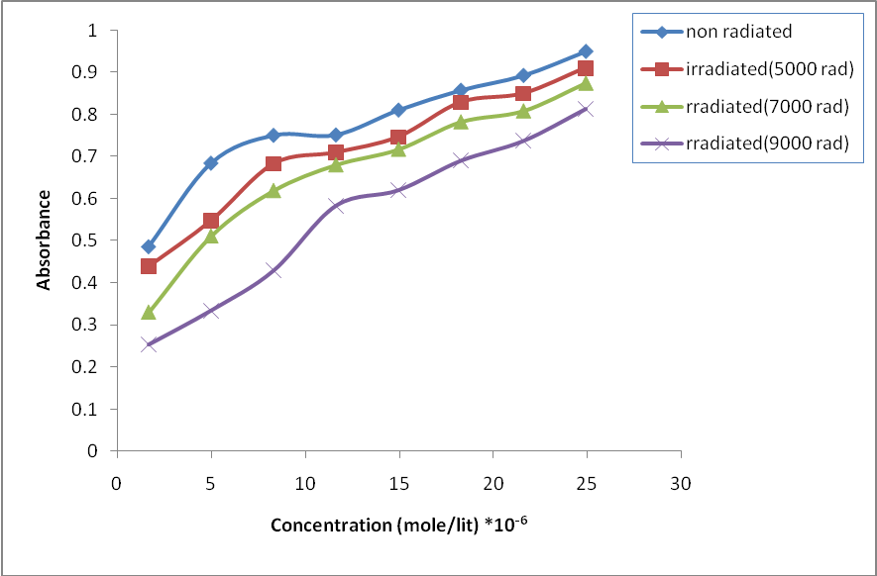
شكل (1) تغير الامتصاصية (A) مع التركيز المولاري قبل التشعيع وبعده
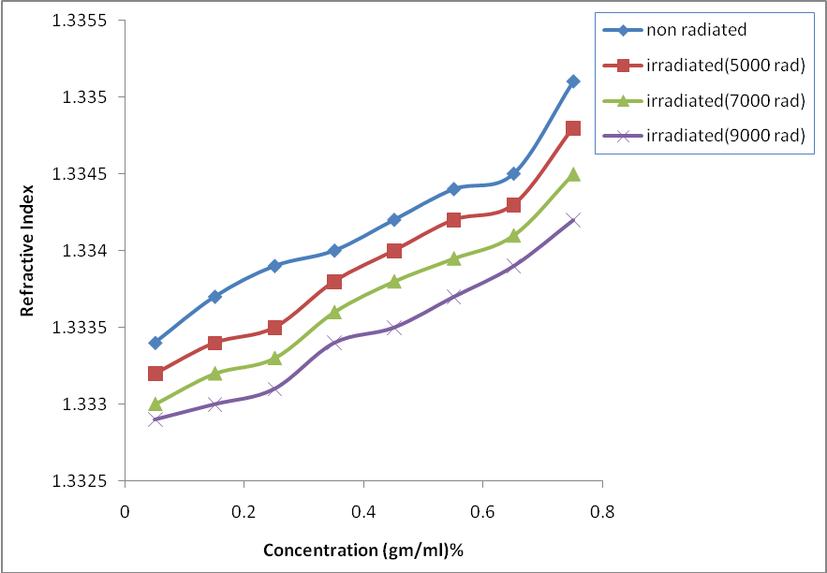
شكل (2) تغير معامل الانكسار(n) مع التركيز قبل التشعيع وبعده

الجدول (1) يبين تغيير معامل الامتصاص البصري (α_{Op}) قبل وبعد التشعيع
Absorption coefficient of electromagnetic wave
(lit/mole.cm)
CMC Non- radiated | $$0\text{.}6×{\text{10}}^{5}$$
CMC Irradiated(5000 rad) | $$0\text{.}4×{\text{10}}^{5}$$
CMC Irradiated(7000 rad) | $$0\text{.}3×{\text{10}}^{5}$$
CMC Irradiated(9000 rad) | $$0\text{.}2×{\text{10}}^{5}$$

الجدول (2) يبين تغيير العمر الزمني الطبيعي (T_{L} ) قبل وبعد التشعيع
Natural life time (sec)
CMC Non- radiated | $$1\text{.}6×{\text{10}}^{−9}$$
CMC Irradiated(5000 rad) | $$2\text{.}5×{\text{10}}^{−9}$$
CMC Irradiated(7000 rad) | $$3\text{.}3×{\text{10}}^{−9}$$
CMC Irradiated(9000 rad) | $$5×{\text{10}}^{−9}$$

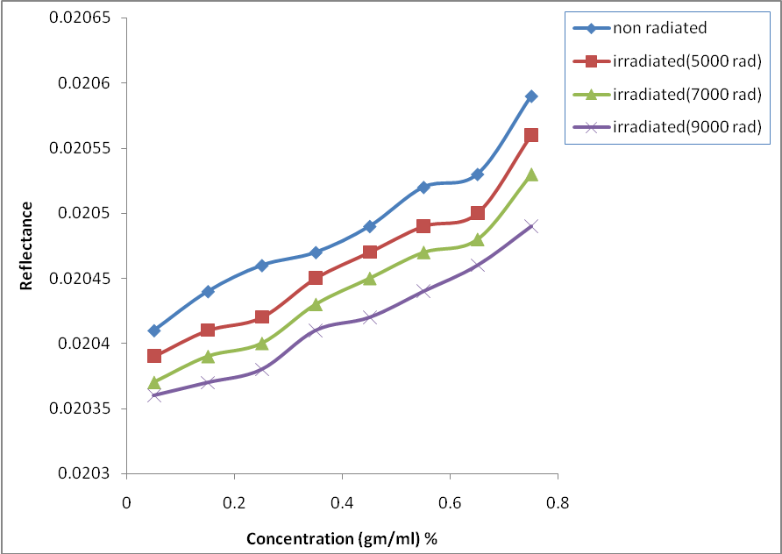
شكل (3) تغير الانعكاسيه R)) مع التركيز قبل التشعيع وبعده
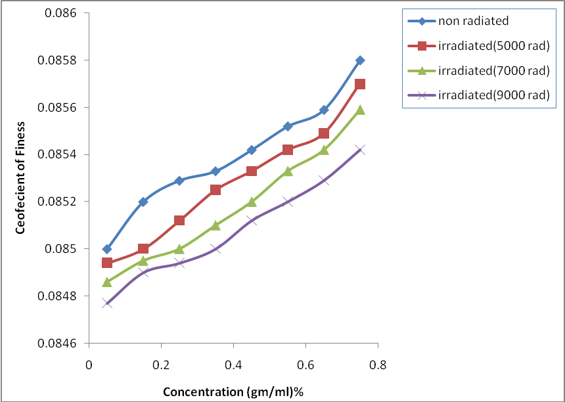
الشكل (4)تغيير معامل الرقه (F) مع التركيز قبل التشيع وبعده

الشكل (5) يوضح تغير زاوية الحرجة $(θ_{c})$مع التركيز قبل التشعيع وبعده
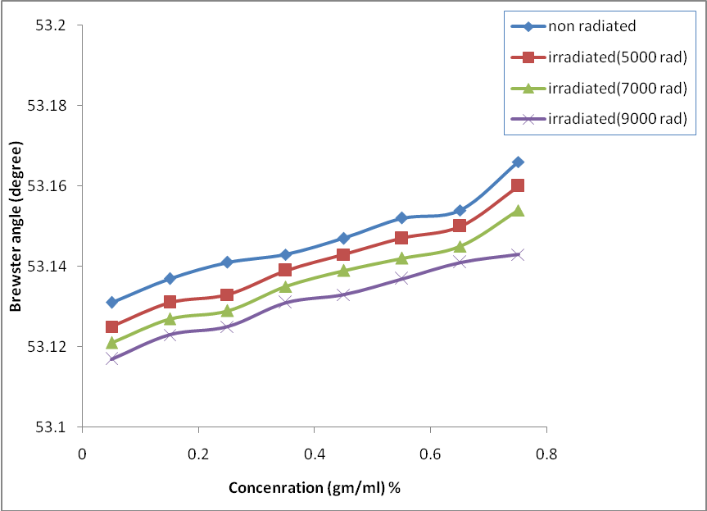
الشكل (6) يوضح تغير زاوية بروستر $(θ_{B})$مع التركيز قبل التشعيع وبعده
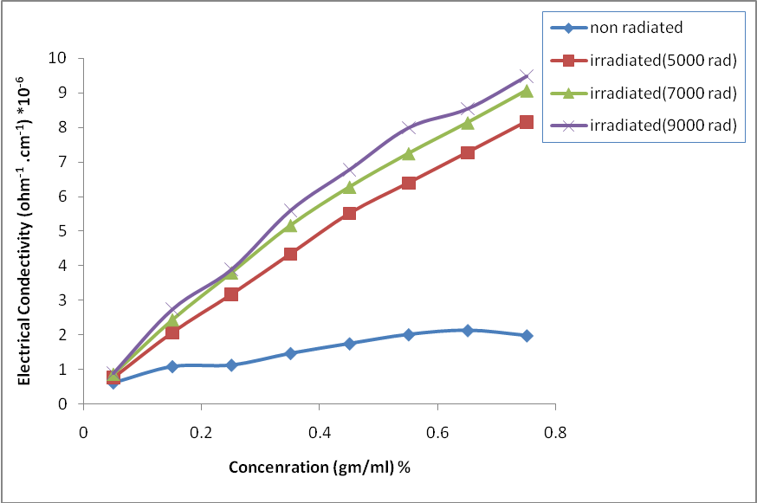
شكل(7) يبين تغيير التوصيلية الكهربائية (X)مع التركيز قبل وبعد التشعيع
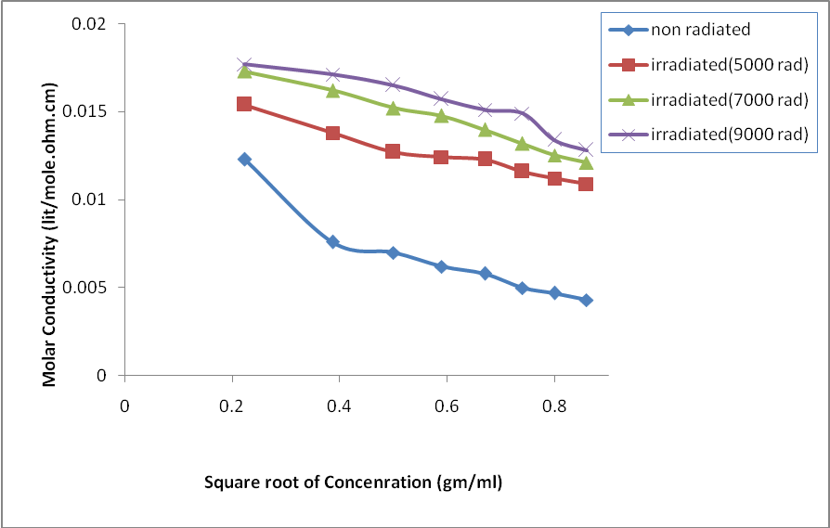
الشكل (8) تغير التوصيلية المولارية $(Λ)$مع الجذر التربيعي للتركيز قبل التشعيع وبعده

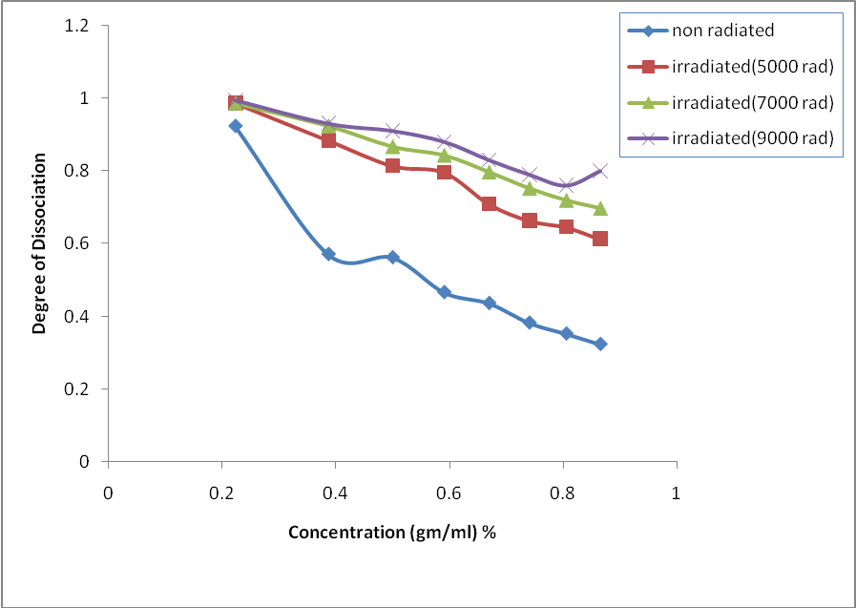
الشكل (9) تغير درجة التفكك (D.D.) مع التركيز قبل التشعيع وبعده
7- الاستنتاجات:
1- من خلال الدراسة اتضح إن هذه البوليمرات تظهر تغيرا مستمرا في خواصها الفيزيائية كلما تغيرت الجرع الإشعاعية لأشعه كاما
2- من خلال التشعيع يمكن الحصول على أنواع مختلفة من بوليمرات CMC بأوزان جزئيه مختلفة وان لكل وزن جزيئي هنالك تطبيق صناعي بدلا من استيراد أنواع ذات أوزان جزئيه مختلفة لنفس البوليمر.
3- أن البوليمر ماص جيد للموجات فوق البنفسجية وبذلك يمكن استخدامه كاغطية واقيه من أشعه الشمس والتي تمنع وصول الموجات فوق البنفسجية .
4- أن الانعكاسية تتناقص مع زيادة تشعيع البوليمر وبذلك يعتبر وسط نافذ للإشعاع المرئي ويمكن استخدامه في صناعه البيوت الزجاجية أو بعض أنواع الزجاج الذي يسمح بنفوذ الأشعة المرئية.
5- أن التشعيع أدى إلى زيادة التوصيلية الكهربائية بثبوت درجه الحرارة وبالتالي فأن البوليمر يميل إلى أن يكون موصلا أكثر من ميله إلى إن يكون عازلا .
المصادر:
[1] Norbet T.M., Leon S, "Cellulose and Cellulose Derivative", Journal of polymer, Vol.11, No.1, 2005.
[2]Zhou, Jiang yu , Guang , LI Ling li , Jiang, Jian ming ," Preparation and Characterization of PVA- CMC Blend Films", Journal of Functional polymers , Vol. 3 , No. 2,2009.
[3]Al-Bermany, A.K.J. "A Study of the Physical Properties of some Cellulose Derivative Polymers", Ph. D. Thesis, Al-Mustansiryah University,1995.
[4] Jawad ,Ehssan D. ,"Study The Effect OF Temperature Degrees Range In Some Optical Properties And Electrical Properties For Polymer (Carboxymethyl Cellulose) High Viscosity ",Babylon University Journal, Vol.5 , No.4,2008
[5]Poul ,Y.Hsiung ,Joseph ,W.K," Electrical and chemical effect of Beta irradiation in polystyrene",Am .Chem journal,Vol.77,No.1,1955.
[6] العامري،صالح حسون، "تأثير أشعه كاما ودرجه الحرارة على الخصائص الفيزيائية لبولي ستايرين بيوتاديين"، رسالة ماجستير ،جامعه بابل ،كليه العلوم، قسم الفيزياء ، 2003
[7] Kaczmarek , Malgosia , Yasuo , Tomita ," Journal of Optics and Pure Application" , Vol.11, 2009.
[8] Gue. Hua chen, Da. jun Wu, wen. Gui weng and wen.Liyan "polymering Engineering and science", Vol.41,No. 12, 2001.
[9] حنا ، ادمون ميخائيل ، "الكيمياء الكهربائية"، ، دار الحكمة للطباعة والنشر-بغداد ، 1992.
[10] Jawad ,Ehssan D. ," Study The Effect of Irradiation Degrees Range In Some
Optical Properties For Polymer (Methyl Cellulose)",Babylon University Journal , Vol .2 , No.5,2010.
[11]إبراهيم ،جبار، "تأثيرات أشعه كاما على الخواص الفيزيائية للمطاط Butadiene Styrene ) Rubber)" ,مجله جامعه بابل، العدد الاول ، المجلد السابع عشر ،2009.
[12]Adaileh , Abeer, Zihlif, Awwad , "Electrical properties of oil / polystyrene Composites", Journal Reinforced Plastics and Composites, Vol. 30 , No . 2, 2011.
[13]Ajipour, Zahmatkesh ,Arnold , Ruoho , e-Polymers Journal, No.50,2008.
[14] Traian ,Zaharescu , Silviu, Jipa , e-Polymers Journal, No. 167,2008.
[15] المعموري ,محمد حمزة وآخرون ,"دراسة الخواص الفيزيائية للمطاط المذاب في التلوين"،مجله جامعه بابل، العدد الثالث ، المجلد الثالث عشر ,2006 .
[16] Kalkar ,A.K., Kundagol , Shankar ,""Gamma-irradiation effects on the structural and electrical properties of poly( dimethyl-phenylene oxide)", Journal of polymer, Vol. 36, No. 22, p.p 4179-4184, 2000
[17]Ashour, A.H.,Saad, H.M.,"Electrical Conductivity for Irradiated, Grafted Polyethylene and Grafted Polyethylene with Metal Complex",Egypt. Journal Solids, Vol. .29, No. 2, 2006.

